Химия
Тема: «Положение элемента в Периодической системе и строение электронной оболочки атома »
Задание: Выполнить конспект §2.3 стр 38-42.
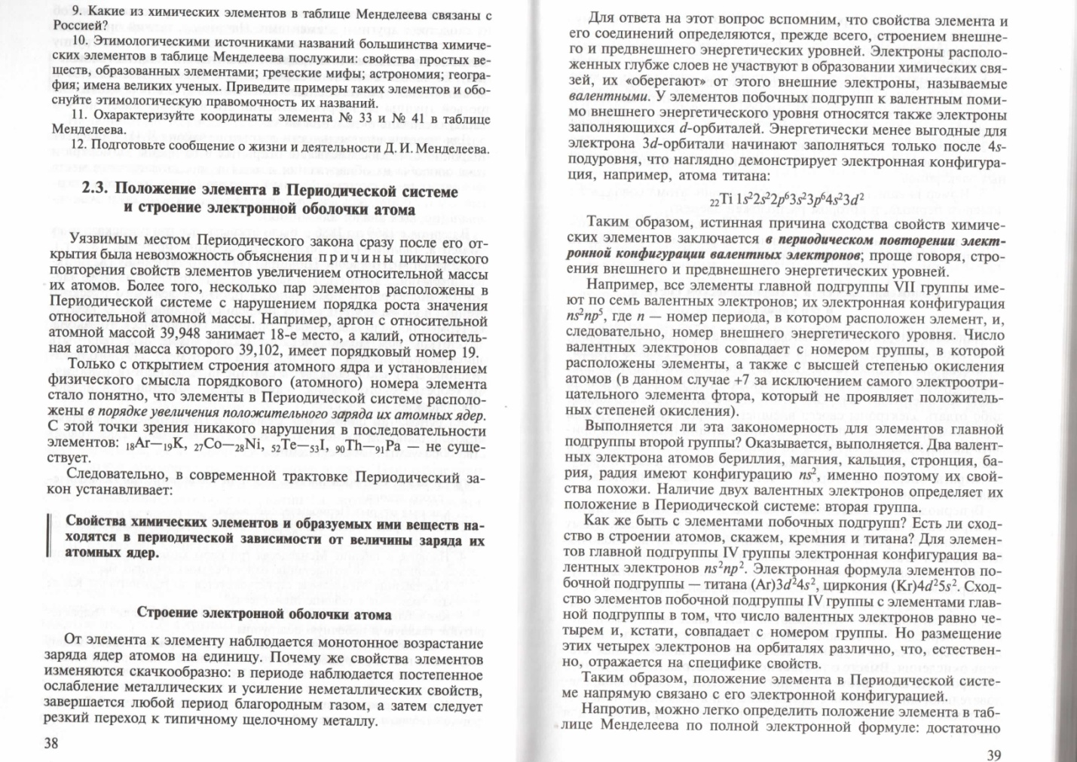
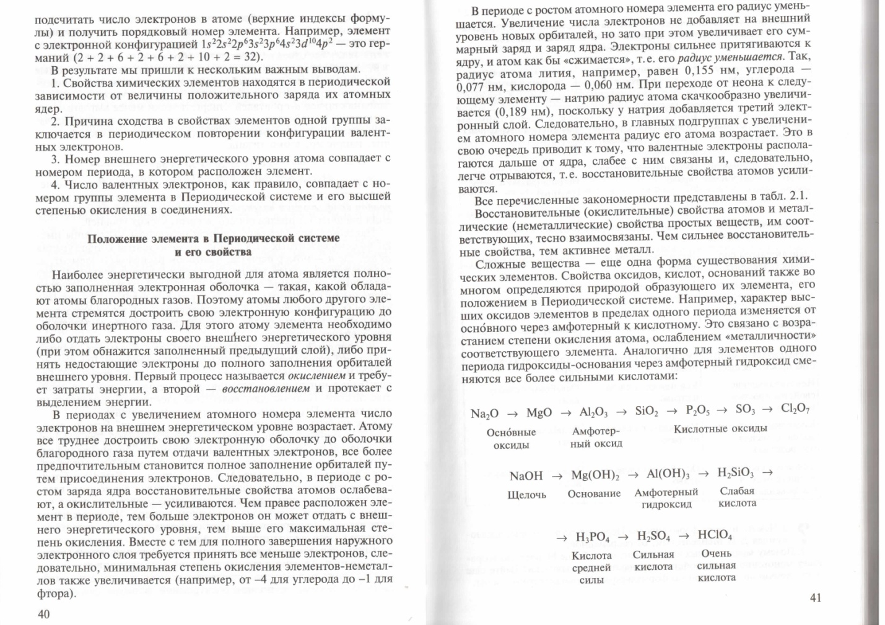
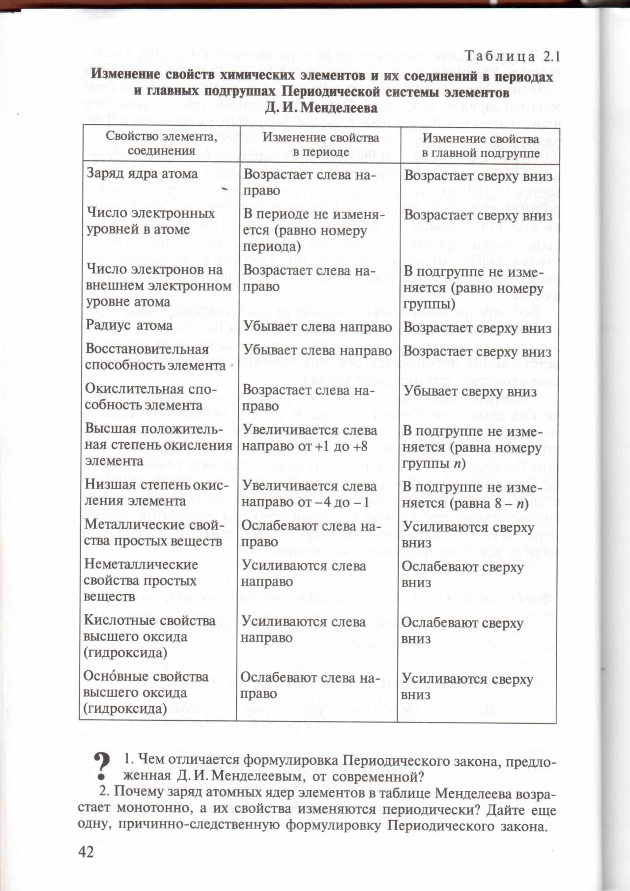

Ответы присылать на электронную почту g.arshanova@yandex.ru
Viber, WhatsApp 89233539536,
Работу необходимо подписывать!!!
Обязательно писать тему и дату проведения урока!!!
Работу присылать 18.11.2020 г.

